Muster: Wunddokumentation
Art | Dekubitus |  |  | Ulcus cruris  venosum  arteriosum  gemischt arterio-venös |  |  |  |  |  |  | Diabetisches Fußulcus |  |  |  |  |  | Sonstige chronische Wunde  Beschreibung:
Größe/ Tiefe | ______cm H x ___________ cm B x ______________cm T
Beschreibung/Lokalisation etwaiger Fisteln, Taschen, Unterminierung (Länge, Ausrichtung nach Uhr: Kopf 12 Uhr/Fuß 6 Uhr) o. Ä.:
Ort der Entstehung | Zu Hause  Ort/Zeitpunkt: |  |  |  | Extern  Ort/Zeitpunkt: |  |  |  |  | Wunddauer |  |  |  |  | Nicht nachvollziehbar
Lokalisation | Bitte Nummer aus der Legende eintragen und auf Grafik ankreuzen: ____  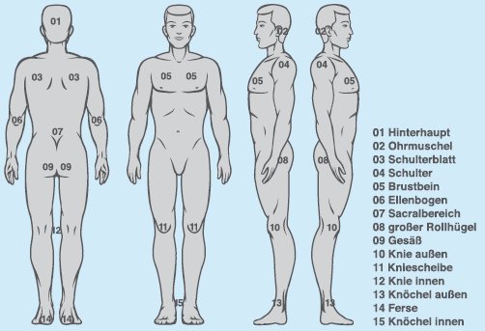
Stadium | I |  |  | II |  |  |  | III |  |  |  |  |  | IV
Umgebung | Un-auffällig | Feuchte Haut | Geschwollen |  |  | Gerötet |  |  | Trockene Haut |  |  |  | Blasenbildung |  |  |  |  | Mazeriert | Sonstiges:
Rand | Flach | Hyperkeratös | Unterminiert |  |  | Wulstig |  |  | Livide |  |  |  | Mazeriert |  |  |  |  | Vital | Sonstiges:
Exsudat | Kein |  | Blutig |  |  | Eitrig |  |  | Klar |  |  |  | Farbe/Menge: |  |  |  |  |  | Sonstiges:
Geruch Ja. Nein |  |  |  | Schmerzen Ja Nein |  |  |  |  |  |  |  | Ergebnis Schmerzeinschätzung:
Wundgrund | Sehne |  |  | Granu-lation |  |  | Muskulatur/ Faszie |  |  |  |  | Fibringewebe |  |  |  | Fettgewebe |  |  | Knochen
Wundgrund | Feuchtes oder trockenes avitales Gewebe |  |  | Sonstiges:
Entzündungs-zeichen | Keine |  |  | Rötung |  |  | Überwärmung |  |  |  |  | Schwellung |  |  |  |  |  |  |  | Sonstiges:
Heilungs-verlauf (nach RKI) | Aseptisch |  |  | Infiziert |  |  | Kontaminiert |  |  |  |  | Abstrich am: ______ |  |  |  |  |  |  |  | Ergebnis: _________
Wundheilungsbeeinflussende (Risiko-)Faktoren:

Beschreibung Wundbehandlung, z. B. Medikamente, Abstrich, Reinigung, Spülung:

Beschreibung Wundverband, z. B. Verbandmaterial, Fixierung:

Etwaige begleitende Therapiemaßnahmen, z. B. Kompression, Lagerung, Hilfsmittel, Hautpflege:

Beratung, Schulung, Anleitung:

Fotodokumentation
Bild 1: Datum/Beschreibung/Anmerkungen
Bild 2: Datum/Beschreibung/Anmerkungen
Sonstige, z. B. psychosoziale Faktoren, Selbstmanagement, Wünsche:

